Fiche pédagogique Math
Titre |  |  | Cycle (P⋅1⋅2⋅3) | Première de couverture
Combien d’oiseaux ? |  |  | P 1 | 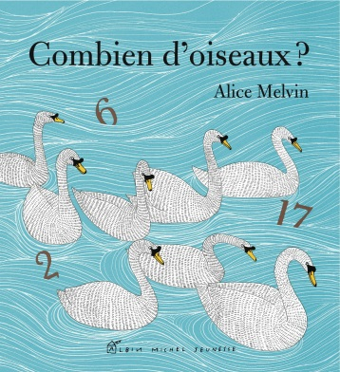
Auteur | Illustrateur
Alice Melvin | Alice Melvin
Maison d’édition |  |  | Année
Albin Michel jeunesse |  |  | 2009
Genre |  |  | N^{bre} de p.
Livre à compter avec petite histoire |  |  | 29 p.
Origine
Canada Québec Autres
Résumé
Ce livre propose aux plus petits de compter de 1 à 20, les oiseaux qui, de jour ou de nuit, habitent, les arbres, les toits, les jardins et les rues de notre monde quotidien.
Intérêt pédagogique
Compter de 1 à 20
Dénombrement d’oiseaux
Catégorisation
Utiliser les cartes à points.
Progression des apprentissages en mathématique (notions et concepts ciblés)
ARITHMÉTIQUE
Sens et écriture des nombres
Nombres naturels
Sens des opérations sur des nombres
Nombres naturels
Opérations sur des nombres
Nombres naturels
Vocabulaire mathématique |  | Pistes d’exploitation pédagogique
1 à 20, un à vingt, |  | - À quelques doubles pages, les oiseaux se retrouvent un peu mélangés, il est possible de faire additionner les oiseaux d’une page et de l’autre pour arriver au nombre total représenté.  - Les différents moments de la journée sont énumérés : aube, matin, midi, soir, crépuscule, nuit.  - Plusieurs mots pour se situer dans l’espace : dans, au-dessus, sous, sur, au-dessous, entre.
Sites internet intéressants |  | Matériel reproductible (s’il y a lieu)
Interdisciplinarité
Français : lecture, vocabulaire lié aux oiseaux.
Sciences et techno : la vie des oiseaux.

